

Manual de configuración de correo institucional

En Outlook 2016

para Mac

2020

**Dirección de Operaciones y Estrategia Tecnológica**  
Dirección de Tecnologías de Información  
Tecnológico de Monterrey

**Configuración de cuenta institucional de Microsoft O365 en Outlook 2016 para Mac**

## Requerimientos

* Sistema operativo Mac en el equipo en que se desea hacer la configuración.
* Microsoft Outlook 2016 instalado.
* Buzón de correo institucional basado en Microsoft Office 365.

## Alta de cuenta de correo en el equipo

1. Abre Microsoft Outlook 2016:

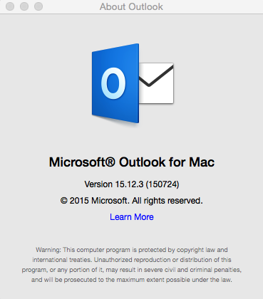

1. Si es la primera vez que configuras Outlook, abre el menú Tools y elige la opcion Accounts…:

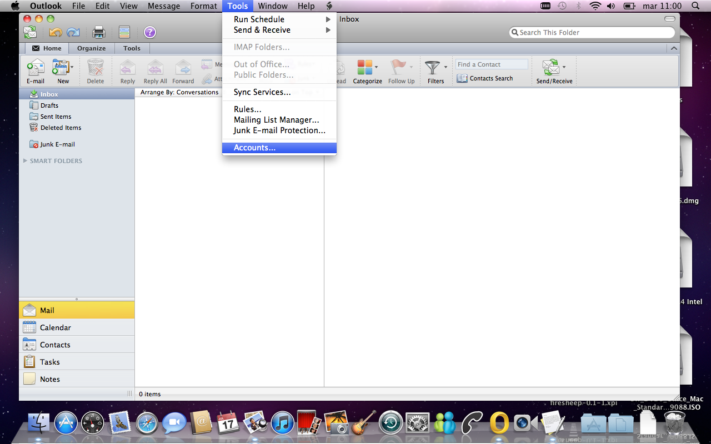

1. Una vez seleccionada la opción Accounts*…*, en la ventana desplegada, del lado izquierdo de la pantalla verás las cuentas que ya tienes configuradas, en caso de existir:

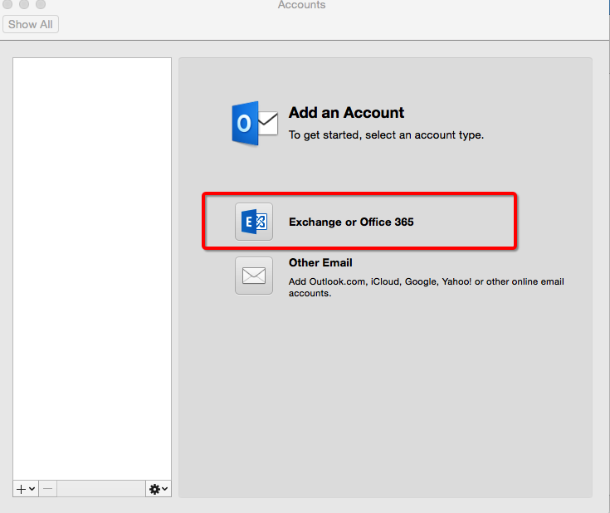

1. Elige la opción Exchange Account…
2. Captura los datos de la cuenta y luego haz clic en Add Account:

E-mail address: cuenta@exatec.tec.mx

Method: User Name and Password

User name: cuenta@exatec.tec.mx

Password: contraseña del correo

Selecciona la casilla Configure automatically

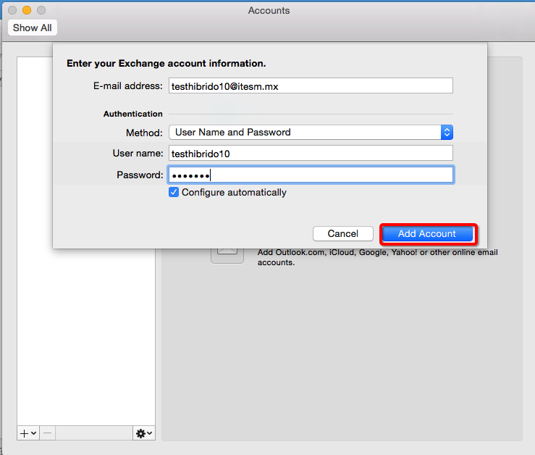

1. Haz clic en la opcion Allow:

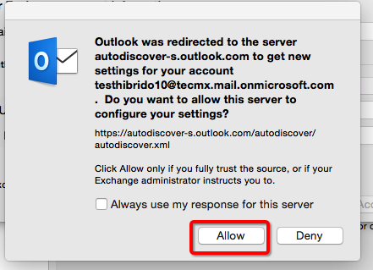

1. Una vez agregados los datos de la cuenta, esta aparecera del lado izquierdo con un punto verde, lo que indica que está conectada y lista para usarse:

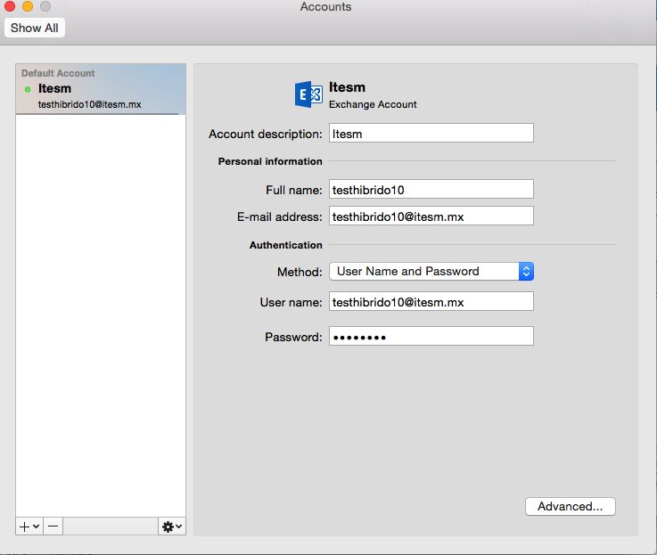

Ante cualquier duda o situacion diferente a lo mostrado, puedes contactarnos en [contacto@exatec.tec.mx](mailto:contacto@exatec.tec.mx)